Rittal Cup 2014: Spenden gehen ins Dietzhölztal
Unternehmenskommunikation
Regina Wiechens-Schwake
Tel.: 02772/505-2527
Fax: 02772/505-2537
E-Mail: wiechens-schwake.r@rittal.de
Rittal GmbH & Co. KG
Auf dem Stützelberg
35745 Herborn
www.rittal.de

Ein Fußballfest für den guten Zweck
Viele Teilnehmer, viele Tore und ein Tag der offenen Tür haben beim Rittal Cup 2014 einen Rekorderlös von über 10.000 Euro eingebracht. Über Spenden freuten sich jetzt drei Einrichtungen für ältere Menschen im Dietzhölztal – das Altenpflegeheim Kronberg, der Demenz-Treffpunkt „7 Sinn“ der Diakonie und das Deutsche Rote Kreuz.
Herborn, 14. November 2014 – Während in den meisten Haushalten die Spiele der diesjährigen Fußball-Weltmeisterschaft über die Bildschirme flimmerten, schnürten die Rittal Fußballer ihre Fußballschuhe für den guten Zweck. Im Juni strömten sie mit einer Schar begeisterter Fans zum traditionsreichen Rittal Cup im Burbach-Stadion Dietzhölztal. 18 hochmotivierte Mannschaften traten an, um erst Tore zu bejubeln, dann Torte zu essen und schließlich Tombola-Gewinne zu erringen. Einen Kilometer weiter öffneten sich die Tore des Rittal Werks in Rittershausen für neugierige Blicke. Rund 1.000 Besucher kamen zum Tag der offenen Tür. Durch einen Rekorderlös und dessen Verdopplung durch Friedhelm Loh, Inhaber und Vorsitzender der Geschäftsführung von Rittal, wurden nun über 10.000 Euro an drei Dietzhölztaler Einrichtungen gespendet, die ältere Menschen pflegen und betreuen.
Leiden lindern und Leben retten
„Auch wenn uns in diesem Jahr die Auszubildenden den Sieg weggeschnappt haben“, bemerkte Susanne Schäfer, Organisatorin des Turniers, stellvertretend für die Rittal Kollegen in die Runde der Spendenempfänger, „zählt doch letztlich nur, dass wir mit so einer großen Summe erneut wichtige Einrichtungen in unserer Region stärken können.“ Während in den vergangenen Jahren vor allem die Jugendarbeit gefördert worden sei, schaue man dieses Jahr in die entgegengesetzte Richtung und setze sich für ältere Menschen ein. So kann der Demenz-Treffpunkt „7 Sinn“ der Diakoniestation Dietzhölztal-Eschenburg sein Angebot dank eines neuen Autos von einem auf zwei Nachmittage erweitern. Besonders freute sich Uwe Schönfeld, geschäftsführender Pflegedienstleiter der Diakoniestation, über die eingebaute Einstiegshilfe: „Häufig vergessen unsere Gäste beim Aussteigen die Füße zu heben – was bedeutet, dass sie immer Hilfe benötigen. So gewinnen sie wieder ein Stück Selbstständigkeit.“
Einen ähnlichen Wunsch hegte Jörg Krenzer, Leiter des Altenpflegeheims Kronberg. Die Einrichtung benötige dringend einige spezielle Gurte zum Überheben pflegebedürftiger Patienten etwa vom Bett in den Rollstuhl: „Mit Hilfe der Spende können wir sechs dieser Gurte nun finanzieren und bettlägerigen Menschen ermöglichen, am alltäglichen Leben teilzunehmen“, so Krenzer: „Das ist ein echtes Geschenk.“
Ein besonderes Projekt verfolgt auch die Bereitschaft des Deutschen Roten Kreuzes Dietzhölztal mit der Spende – das Team war beim Rittal Cup mit doppelter Stärke angerückt, um verletzte Fußballer zu versorgen. „Helfer vor Ort“ heißt daher das Vorhaben, das sich nicht nur an ältere Menschen richtet. Bei einem Unglück im heimischen Umfeld soll zukünftig nicht nur der Rettungsdienst, sondern automatisch auch ein Helfer vor Ort alarmiert werden, der die Zeit überbrückt bis der Rettungsdienst eintrifft: „Zehn Minuten können bei einem Herzinfakt zu lang sein, um Leben zu retten“, betont Bereitschaftsleiter Jörg Braas. Mit der Spende könne das Equipment des Helfers vor Ort finanziert werden – von der Kleidung bis zum Defibrillator.

Immer im Einsatz – Dank an die Helfer
Nicht nur den Vertretern des DRK dankte Gruppenleiter und Mitorganisator des Turniers Stefan Nadler abschließend für ihr selbstloses Engagement. Bereits Anfang des Jahres hatte die SG Dietzhölztal losgelegt, den Rittal Cup organisatorisch tatkräftig zu unterstützen. Bis in den Jugendbereich hinein war eine Vielzahl der Mitglieder bis zum Veranstaltungstag im Juni auf den Beinen, um einen reibungslosen Ablauf zu gewährleisten. Und auch Susanne Schäfer vom Werk Rittershausen sei nicht müde geworden, die Organisation voranzutreiben. „Ohne eine solche Unterstützung könnten wir so ein Riesenevent nicht stattfinden lassen und auch nicht so eine große Spendensumme sammeln“, hob Nadler hervor und wandte sich dann den Spendenempfängern zu: „Der heutige Tag ist für uns in Rittershausen einer der schönsten Tage im Jahr.“
(4.179 Zeichen)
■
Bildmaterial
Fri1420203.jpg: Über die hohe Spendensumme freuen sich (v.l.n.r.): Stefan Nadler (Gruppenleiter AV und Organisator des Rittal Cups, Rittal), Stefan Riedel (SG Dietzhölztal), Jörg Reeh (SG Dietzhölztal), Julian Discher (Sanitäter, DRK), Monika Wunderlich (Sanitäterin, DRK), Heidi Hofmann (Bereitschaftsleiterin, DRK), Philipp Hellmiß (Rettungssanitäter, DRK), Jörg Braas (Pflegedienstleiter Altenpflegeheim Kronberg), Jörg Krenzer (Einrichtungsleiter Altenheim Kronberg), Susanne Schäfer (Organisation Rittal Cup, Rittal), Uwe Schönfeld (Geschäftsführender Pflegedienstleiter Diakoniestation Dietzhölztal-Eschenburg), Peter Brade (Vorstandsvorsitzender Diakoniestation Dietzhölztal-Eschenburg), Cornelia Schwarz (Mitarbeiterin Diakoniestation Dietzhölztal-Eschenburg), Dirk Sengl (Rittal Werksleiter Rittershausen).
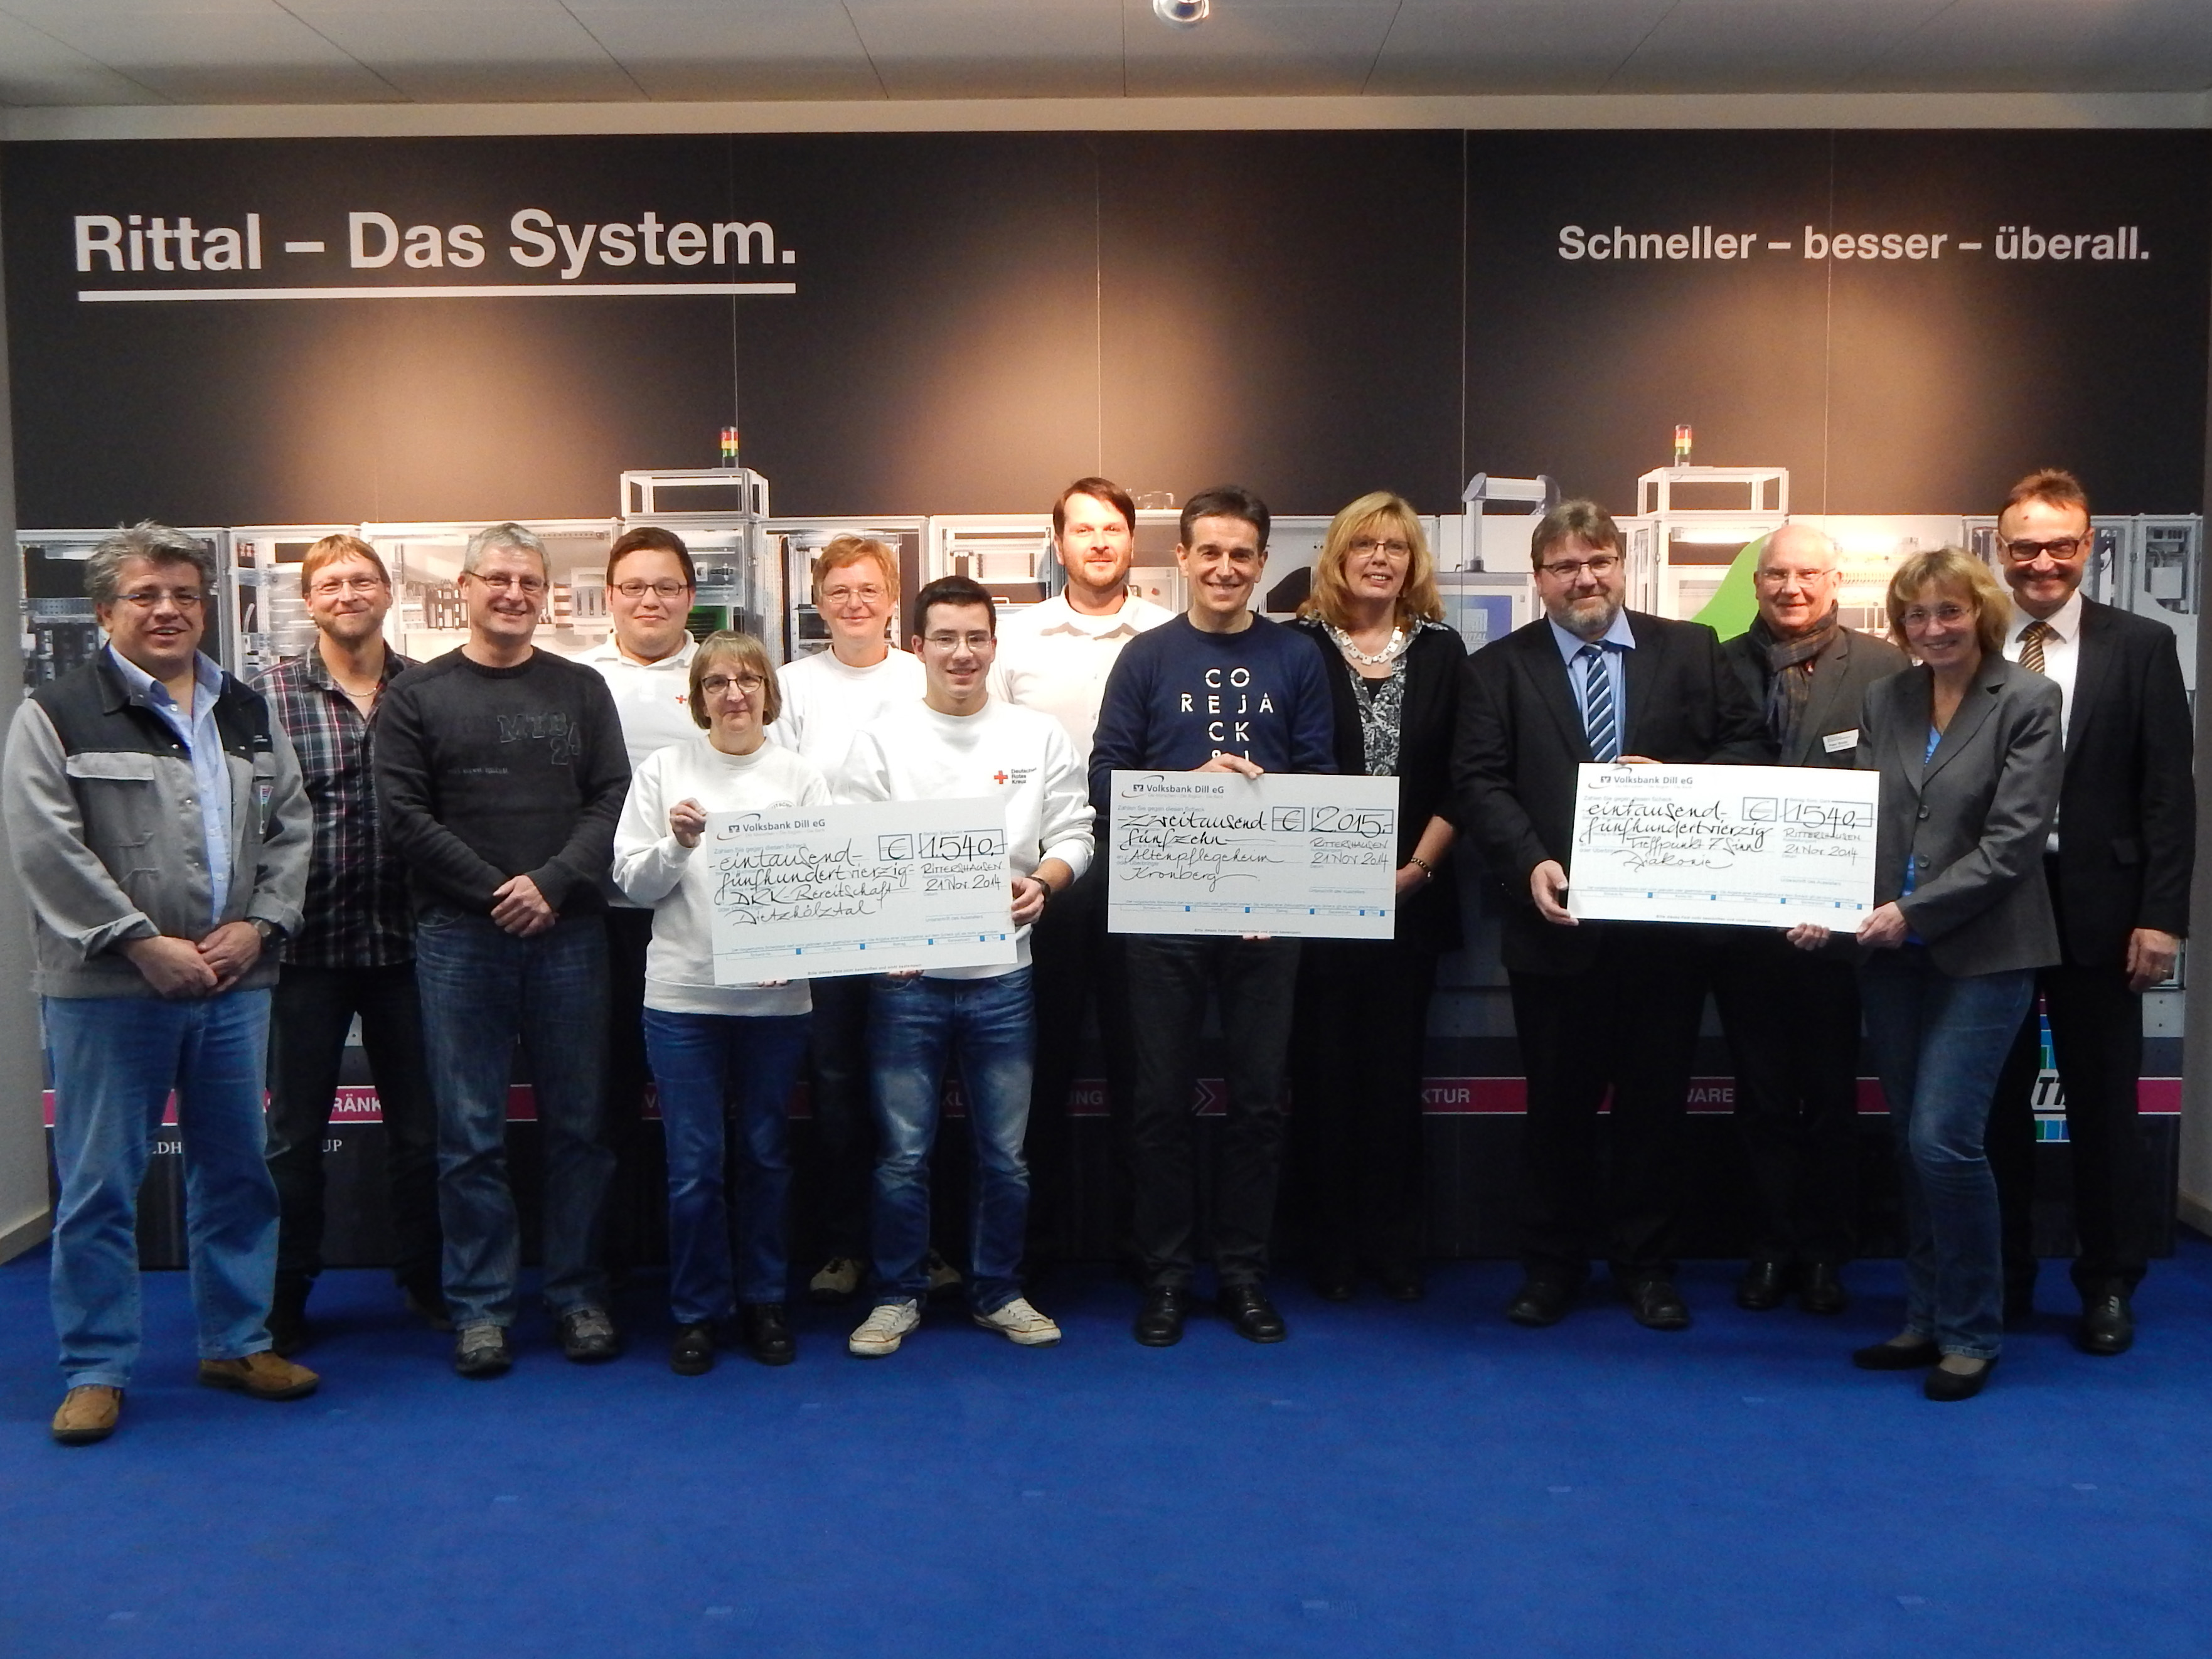
Abdruck honorarfrei. Bitte geben Sie als Quelle Rittal GmbH & Co. KG an. Wir freuen uns über einen Beleg.

Rittal GmbH & Co. KG
Die Rittal GmbH & Co. KG mit Hauptsitz in Herborn, Hessen, ist ein weltweit führender Systemanbieter für Schaltschränke, Stromverteilung, Klimatisierung, IT-Infrastruktur sowie Software & Service. Systemlösungen von Rittal kommen in allen Bereichen der Industrie, im Maschinen- und Anlagenbau sowie in der ITK-Branche zum Einsatz.
Zum breiten Leistungsspektrum gehören dabei auch Komplettlösungen für modulare und energieeffiziente Rechenzentren, vom innovativen Sicherheitskonzept bis zur physischen Daten- und Systemsicherung der IT-Infrastruktur. Der führende Softwareanbieter Eplan ergänzt die Wertschöpfungskette durch disziplinübergreifende Engineering-Lösungen, Kiesling Maschinentechnik durch Automatisierungslösungen für den Schaltanlagenbau.
1961 gegründet, ist Rittal mittlerweile mit 11 Produktionsstätten, 64 Tochtergesellschaften und 40 Vertretungen weltweit präsent. Mit insgesamt 10.000 Mitarbeitern ist Rittal das größte Unternehmen der inhabergeführten Friedhelm Loh Group, Haiger, Hessen. Die gesamte Unternehmensgruppe beschäftigt über 11.500 Mitarbeiter und erzielte im Jahr 2013 einen Umsatz von rund 2,2 Milliarden Euro. Weitere Informationen unter www.rittal.de und www.friedhelm-loh-group.com.

